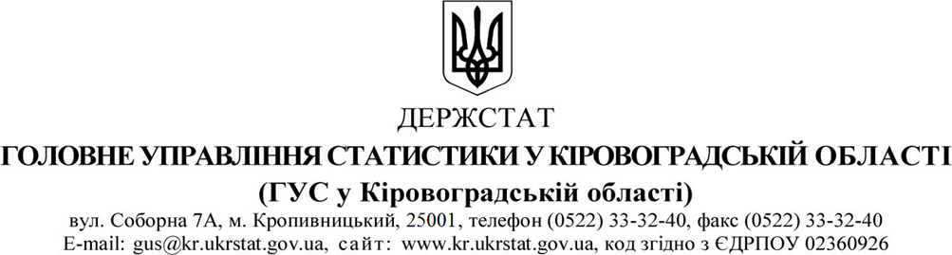

від 14.07.2025р. № 03.2-27/1077-25

**За списком розсилки**

**Інформація для медіа**

Індекси споживчих цін

у червні 2025 року

***Головне управління статистики у Кіровоградській області інформує***

Споживчі ціни у Кіровоградській області у червні 2025р. порівняно   
з травнем 2025р. зросли на 0,8%, з початку року – на 6,1%.

На споживчому ринку в червні 2025р. ціни на продукти харчування та безалкогольні напої зросли на 1,5%. Найбільше (на 17,9%) подорожчали фрукти, зокрема яблука (на 40,7%), кісточкові (на 36,7%), ківі (на 28,8%), апельсини   
(на 8,9%), лимони (на 7%). На 8,5–0,7% зросли ціни на шоколад, сало, м’ясо та м’ясопродукти, мед, цукор, інші продукти харчування, кондитерські вироби з цукру, рибу та продукти з риби, сметану, молоко, макаронні вироби. Водночас на 10–0,7% знизились ціни на олію оливкову, морозиво, овочі, яйця, маргарин, масло, олію соняшникову, кондитерські вироби з борошна, безалкогольні напої, продукти переробки зернових.

Ціни на алкогольні напої та тютюнові вироби знизилися на 0,6%, що пов’язано зі здешевленням алкогольних напоїв на 2,1%. Разом з цим тютюнові вироби подорожчали на 0,4%.

Зростання цін (тарифів) на житло, воду, електроенергію, газ та інші види палива на 0,5% відбулося в основному через подорожчання оренди житла   
на 3,8%.

Ціни на транспорт зросли на 1% в основному через подорожчання проїзду в таксі на 4,9%, залізничному пасажирському транспорті – на 3,5%, палива   
та мастил – на 2%.

Підвищення цін у сфері охорони здоров’я на 0,8% відбулося за рахунок подорожчання амбулаторних послуг на 1,6% та фармацевтичної продукції –   
на 1%.

**Заступник начальника Олена НЕСТЕРЕНКО**

Островська Ольга (0522) 33 33 65; 050 321 67 28